***Содержание***

Вступление

Глава 1. Общая характеристика парацетамола

1.1 Классификация НПВС

1.2 Описание парацетамола

1.3 История открытия парацетамола

Глава 2. Фармакология парацетамола

2.1 Фармакодинамика парацетамола

2.2 Фармакокинетика парацетамола

2.3 Применение парацетамола

2.4 Токсичность парацетамола

2.5 Лекарственные формы парацетамола

Глава 3. Фармацевтическая химия парацетамола

3.1 Общая характеристика производных пара-аминофенола

3.2 Синтез парацетамола

3.3 Установление подлинности парацетамола

3.4 Количественное определение парацетамола

Глава 4. Практическая часть

4.1 Методика исследования

4.2 Результаты исследования

Выводы

Список использованной литературы

***Вступление***

Парацетамол - одно из самых распространенных и самых популярных во всем мире лекарств. Главное доказательство тому - его можно купить без рецепта врача. Парацетамол продается свободно и без ограничений. Это, с одной стороны, свидетельствует о том, что это лекарство эффективное, а с другой стороны - безопасное.

Тысячи фармацевтических фирм в десятках стран мира производят парацетамол под сотнями самых разнообразных названий и в самых разнообразных формах. Подтвердить этот факт несложно - кратковременная прогулка по аптекам позволит обнаружить достаточное количество этих самых форм и названий.

В мире зафиксированы случаи, когда причиной смерти признавался прием лекарственных средств, содержащих парацетамол. Между тем даже в инструкциях-вкладышах к этим обезболивающим и жаропонижающим таблеткам, которые применяются при простудах и гриппе, от головной и зубной боли, боли в спине, в суставах и мускулах, при периодических болях у женщин и т.д., значение опасности явно недооценивается, а в некоторых инструкциях рекомендуются чуть ли не смертельные дозы препаратов.

Парацетамол в качестве основного действующего вещества содержится примерно в 300 зарегистрированных на Украине препаратах.

В последние годы в стране проводится массированная телереклама ирландского "Солпадеина", "побеждающего любую боль", направленная на смену наших традиционных предпочтений, и, разумеется, огромные вложения в рекламу восполняются ценой препарата. Так, пачка из 12 таблеток (каждая содержит 500 мг (или 0,5 г) парацетамола, 30 мг кофеина и 8 мг кодеина) продается в аптеках по 17-18 грн. Подобный отечественный пенталгин (производства киевской фирмы "Фарма Старт") стоит чуть ли не в два раза дешевле: 10 таблеток - 8-9 грн. Препарат имеет в составе тот же кофеин, 8 мг кодеина и меньшую дозу парацетамола - 300 мг, но это восполняется наличием 300 мг анальгина, сопоставимого с парацетамолом по цене.

Между тем сегодня на украинском рынке насчитывается около 16% комбинированных с парацетамолом препаратов отечественного производства и около 84% зарубежных.

Учитывая, что парацетамол (или ацетаминофен) нередко приводит к серьезным нарушениям функций печени и почек (и имеет массу иных побочных эффектов), зарубежные инструкции-вкладыши к лекарственным средствам, содержащим этот компонент, начинаются с написанного крупными буквами бросающегося в глаза слова WARNING ("ПРЕДУПРЕЖДЕНИЕ!")

В украинских лекарственных инструкциях ничего подобного не наблюдается, к тому же в аптеках далеко не все средства с парацетамолом продают с анотациями.

Так о чем же предупреждают потребителей и медиков западные фармацевты? На что прежде всего рекомендуют обратить внимание? Вот перевод из инструкции к канадскому препарату.

"Один ингредиент в этом продукте - ацетаминофен. Принимая слишком много ацетаминофена, можно вызвать серьезные (возможно, смертельные) заболевания печени. Взрослые не должны принимать более 4000 мг (4 грамма) ацетаминофена в день".

Ранее считалось, что такие нарушения могут быть спровоцированы только большими дозами препарата - свыше 12 г для взрослого человека, но в большинстве украинских инструкций к лекарствам с парацетамолом предупредительная цифра снижена лишь до 10, а не до 4 г.

"Если у вас есть проблемы с печенью (темный цвет мочи, регулярные боли в животе, тошнота, повышенная утомляемость, пожелтение глаз), - говорится в зарубежной инструкции, - проконсультируйтесь с вашим врачом или фармацевтом для установления безопасной дозы этого препарата. Тщательно изучите инструкции на лекарства, которые принимаете: они могут также содержать ацетаминофен. Если вы приняли более 4000 мг ацетаминофена в день, срочно обратитесь за медицинской помощью, даже если чувствуете себя хорошо. Ежедневное употребление алкоголя, особенно в сочетании с ацетаминофеном, может увеличить риск повреждения печени. Избегайте употребления алкоголя".

Последнее замечание немаловажно для наших реалий, поскольку именно лекарствами с парацетамолом многие спасаются от головных болей после вечеринок, сопровождающихся приемом алкогольных напитков, зачастую не понимая, что играют с огнем. А реклама средств для снятия похмельного синдрома вселяет уверенность, что это нормально, дескать, так поступают все. Однако в инструкции к каждому препарату с парацетамолом указано: "с алкоголем не принимать" - можно подорвать печень. Причем, надо понимать, степень заболевания предполагается самая тяжелая - до необходимости трансплантации печени или пожизненных сеансов гемодиализа.

Вопрос об ужесточении контроля за безопасностью употребления парацетамола поднимается не первый год. Нарушения функции печени, вызываемые этим средством, являются предметом интенсивных дискуссий на протяжении последних десятилетий. В прессе обнародуются данные о сотнях тысяч пострадавших. Например, исследование случаев острой печеночной недостаточности, проводившееся в 2000-2004 гг. в США, показало, что парацетамол был причиной 41% таких заболеваний среди взрослых и 25% - среди детей.

По данным специалиста Института кардиологии имени академика Н. Стражеско АМН Украины А. Викторова даже доза свыше 2 г парацетамола в сутки провоцирует поражение желудочно-кишечного тракта в 3,6% случаев применения в год, а наиболее серьезным нежелательным эффектом является гепатотоксичность (вызывает структурно-функциональные нарушения печени и приводит к необратимому некрозу ткани печени).

Лекарственные поражения печени, по данным А. Викторова, составляют около 10% случаев гепатитов у взрослых, причем более 40% - среди пациентов старше 50 лет. Однако на индивидуальную чувствительность к лекарствам влияет не только возраст, но и пол, факторы питания, системные заболевания.

Прием парацетамола повышает уровень его гепатотоксичности при хронических заболеваниях печени, плохом питании, истощении, алкоголизме.

Однако изучив аннотации к наиболее популярным в Украине препаратам, содержащим парацетамол, можно обнаружили, что относительно парацетамола они даже не унифицированы и степень опасности этого вещества в них должным образом не отражена.

В связи с этим контроль качества препаратов парацетамола в наше время очень актуален.

В практической части проведено исследование таблеток Парацетамола 0,2 г.

# ***Глава 1. Общая характеристика парацетамола***

# ***1.1 Классификация НПВС***

НПВС классифицируются в зависимости от выраженности противовоспалительной активности и химической структуры. В первую группу <http://www.antibiotic.ru/rus/all/metod/npvs/npvs.shtml> включены препараты с выраженным противовоспалительным действием. НПВС второй группы <http://www.antibiotic.ru/rus/all/metod/npvs/npvs.shtml>, оказывающие слабый противовоспалительный эффект, часто обозначаются терминами "ненаркотические анальгетики" или "анальгетики-антипиретики".

1. НПВС с выраженной противовоспалительной активностью

· Салицилаты (Ацетилсалициловая кислота (аспирин), Дифлунизал, Лизинмоноацетилсалицилат)

· Пиразолидины (Фенилбутазон)

· Производные индолуксусной кислоты (Индометацин, Сулиндак, Этодолак)

· Производные фенилуксусной кислоты (Диклофенак)

· Оксикамы (Пироксикам, Теноксикам, Лорноксикам, Мелоксикам)

· Производные пропионовой кислоты (Ибупруфен, Напроксен, Флурбипрофен, Кетопрофен, Тиапрофеновая кислота)

· Алканоны (Набуметон)

· Производные сульфонамида (Нимесулид, Целекоксиб, Рофекоксиб)

. НПВС со слабой противовоспалительной активностью

· Производные антраниловой кислоты (Мефенамовая кислота, Этофенамат)

· Пиразолоны (Метамизол, Аминофеназон, Пропифеназон)

· Производные парааминофенола (Фенацетин, Парацетамол)

· Производные гетероарилуксусной кислоты (Кеторолак)

С практической точки зрения важным является то, что препараты, относящиеся к одной и той же группе и даже близкие по химической структуре, несколько различаются как по силе эффекта, так и по частоте развития и характеру нежелательных реакций.

Так, среди НПВС первой группы наиболее мощной противовоспалительной активностью обладают индометацин <http://www.antibiotic.ru/rus/all/metod/npvs/npvs.shtml> и диклофенак <http://www.antibiotic.ru/rus/all/metod/npvs/npvs.shtml>, а наименьшей - ибупрофен <http://www.antibiotic.ru/rus/all/metod/npvs/npvs.shtml>.

Индометацин <http://www.antibiotic.ru/rus/all/metod/npvs/npvs.shtml>, являющийся производным индолуксусной кислоты, более гастротоксичен, чем этодолак <http://www.antibiotic.ru/rus/all/metod/npvs/npvs.shtml>, также относящийся к данной химической группе. Клиническая эффективность препарата может зависеть от вида и особенностей течения заболевания у конкретного больного, а также от его индивидуальной реакции.

# ***1.2 Описание парацетамола***

Парацетамол (лат. Paracetamolum) - лекарственное средство, анальгетик и антипиретик из группы анилидов, оказывает обезболивающее и жаропонижающее действие. Является широко распространённым центральным ненаркотическим анальгетиком, обладает довольно слабыми противовоспалительными свойствами (и поэтому не имеет связанных с ними побочных эффектов, характерных для НПВП). Вместе с тем, может служить причиной нарушений работы печени, кровеносной системы и почек. Риск нарушений данных органов и систем увеличивается при одновременном принятии спиртного, поэтому лицам, употребляющим алкоголь, рекомендуют употреблять пониженную дозу парацетамола.

Механизм действия и профиль безопасности парацетамола хорошо изучены, его эффективность клинически апробирована, в связи с чем данный препарат входит в список важнейших лекарственных средств Всемирной организации здравоохранения, а также в перечень жизненно необходимых и важнейших лекарственных препаратов, утверждённый распоряжением Правительства.

Парацетамол является основным метаболитом фенацетина с химически близкими ему свойствами. При приёме фенацетина быстро образуется в организме и обусловливает анальгетический эффект последнего. По болеутоляющей активности парацетамол существенно не отличается от фенацетина, подобно ему, он обладает слабой противовоспалительной активностью. Основными преимуществами парацетамола являются малая токсичность и меньшая способность вызывать образование метгемоглобина. Вместе с тем, этот препарат при длительном применении, особенно в больших дозах, также может вызывать побочные эффекты, в частности, оказывать нефротоксическое и гепатотоксическое действие. Тем не менее, парацетамол остается безопасным и подходящим выбором анальгетика для детей и включён ВОЗ, наряду с ибупрофеном, в список "наиболее действенных, безопасных и эффективных с точки зрения затрат лекарственных средств".

# ***1.3 История открытия парацетамола***

Ацетанилид был первым производным анилина, у которого случайно обнаружились болеутоляющие и жаропонижающие свойства. Он был быстро внедрён в медицинскую практику под названием Antifebrin в 1886 году. Но его токсические эффекты, самым опасным из которых был цианоз вследствие метгемоглобинемии, привели к поиску менее токсичных производных анилина. Harmon Northrop Morse синтезировал парацетамол в Университете Джонса Хопкинса в реакции восстановления р-нитрофенола оловом в ледяной уксусной кислоте уже в 1877 году, но только в 1887 году клинический фармаколог Джозеф фон Меринг испытал парацетамол на пациентах. В 1893 году фон Меринг опубликовал статью, где сообщалось о результатах клинического применения парацетамола и фенацетина, другого производного анилина. Фон Меринг утверждал, что, в отличие от фенацетина, парацетамол обладает некоторой способностью вызывать метгемоглобинемию. Парацетамол затем был быстро отвергнут в пользу фенацетина. Продажи фенацетина начала Bayer как лидирующая в то время фармацевтическая компания. Внедрённый в медицину Генрихом Дрезером в 1899 году, фенацетин был популярен на протяжении многих десятилетий, особенно в широко рекламируемой безрецептурной "микстуре от головной боли", обычно содержащей фенацетин, аминопириновое производное аспирина, кофеин, а иногда и барбитураты.

Полвека результаты работ Меринга не вызывали сомнений, пока две команды исследователей из США не проанализировали метаболизм ацетанилида и парацетамола. В 1947 году Дэвид Лестер и Леон Гринберг обнаружили убедительные доказательства, что парацетамол является одним из основных метаболитов ацетанилида в крови человека и по результатам последующих исследований они сообщили, что большие дозы парацетамола, которые получали белые крысы, не вызывают метгемоглобинемии. В трёх статьях, опубликованных в сентябре 1948 в Журнале Фармакологии и Экспериментальной Терапии (англ. Journal of Pharmacology and Experimental Therapeutics), Бернард Броди, Джулиус Аксельрод и Фредерик Флинн, используя более точные методы, подтвердили, что парацетамол является основным метаболитом ацетанилида в крови человека и установили, что он обладает столь же эффективным болеутоляющим эффектом, как и его предшественник. Они также предположили, что метгемоглобинемия возникает у людей в основном под действием другого метаболита - фенилгидроксиламина. В 1949 году установлено, что фенацетин также метаболизируется в парацетамол. Это привело к "повторному открытию" парацетамола. Было высказано предположение, что загрязнение парацетамола 4-аминофенолом (веществом, из которого он был синтезирован фон Мерингом) могло стать причиной ложных выводов.

Парацетамол был впервые предложен к продаже в США в 1953 году компанией Стерлинг-Уинтроп (англ. Sterling-Winthrop Co.), которая позиционировала его как более безопасный для детей и людей с язвами, чем аспирин. В 1955 году в США компанией "McNeil Laboratories" начались продажи парацетамола под одной из самых известных в США торговой маркой "Тайленол", как болеутоляющее и жаропонижающее лекарство для детей (Tylenol Children’s Elixir) - слово "tylenol" произошло от сокращения para-acetylaminophenol. В Великобритании парацетамол поступил в продажу в 1956 году, тогда он выпускался отделением Sterling Drug Inc. компании Frederick Stearns & Co под маркой "Панадол". В то время "Панадол" отпускался из аптек только по рецепту (в настоящее время он является безрецептурным препаратом), но его рекламировали как безопасное для слизистой желудка средство, в то время как популярный в те годы "Аспирин" раздражал слизистую. В настоящее время препарат "Панадол" в различных формах (таблетки, растворимые таблетки, суппозитории, суспензия) выпускается группой компаний GlaxoSmithKline.

Парацетамол относительно широко стали применять после изъятия из оборота амидопирина и фенацетина. Появилось множество парацетамолсодержащих комбинированных лекарственных форм, в том числе в сочетаниях с ацетилсалициловой кислотой, анальгином, кодеином, кофеином и другими препаратами.

Исследования осложнений, вызываемых парацетамолом, велись в США несколько лет. Вопрос был поставлен на контроль FDA в связи с участившимися случаями передозировки, вызывающей поражение печени. Согласно официальным данным, употребление парацетамола - самая распространённая в США причина возникновения поражения печени. Ежегодно к врачам с таким диагнозом попадают 56 тыс. человек, в среднем 458 случаев заканчиваются летально. Отравления не предотвратила даже многолетняя образовательная кампания, проводимая властями. Американцы пьют парацетамол чаще, чем другие болеутоляющие, так как считают, что он меньше вредит пищеварительной системе.

# ***Глава 2. Фармакология парацетамола***

# ***2.1 Фармакодинамика парацетамола***

Блокирует обе формы фермента циклооксигеназы (ЦОГ-1 и ЦОГ-2), ингибируя тем самым синтез простагландинов (Pg). Действует преимущественно в центральной нервной системе, воздействуя на центры боли и терморегуляции. В периферических тканях клеточные пероксидазы нейтрализуют влияние парацетамола на ЦОГ, что объясняет практически полное отсутствие противовоспалительного эффекта. Отсутствие блокирующего влияния на синтез простагландинов в таких тканях обусловливает отсутствие у него отрицательного влияния на слизистую оболочку желудочно-кишечного тракта и водно-солевой обмен (задержка ионов Na+ и воды).

Предполагают также, что препарат селективно блокирует ЦОГ-3, которая находится только в ЦНС, а на ЦОГ-1 и ЦОГ-2, расположенные в других тканях, практически не влияет. Этим объясняется выраженный анальгетический и жаропонижающий эффект и низкий противовоспалительный.

# ***2.2 Фармакокинетика парацетамола***

Абсорбция - высокая, максимальная концентрация (Cmax) 5-20 мкг/мл, время достижения максимальной концентрации (TCmax) 0,5-2 часа. Связь с белками плазмы - 15 %. Проникает через гематоэнцефалический барьер. Менее 1 % от принятой кормящей матерью дозы парацетамола проникает в грудное молоко. Терапевтически эффективная концентрация парацетамола в плазме достигается при его назначении в дозе 10-15 мг/кг.

Около 97 % препарата метаболизируется в печени: 80 % вступает в реакции конъюгации с глюкуроновой кислотой и сульфатами с образованием неактивных метаболитов (глюкуронида и сульфата парацетамола), 17 % подвергается гидроксилированию с образованием восьми активных метаболитов, которые конъюгируют с глутатионом с образованием уже неактивных метаболитов. При недостатке глутатиона эти метаболиты могут блокировать ферментные системы гепатоцитов и вызывать их некроз. В метаболизме препарата также участвует изофермент CYP2E1.

Период полувыведения (T1/2) 1-4 часа. Выводится почками в виде метаболитов, около 3 % - в неизменённом виде. У пожилых больных снижается клиренс препарата и увеличивается T1/2.

# ***2.3 Применение парацетамола***

**Показания**

Лихорадочный синдром на фоне инфекционных заболеваний, болевой синдром (слабой и умеренной выраженности): артралгия, миалгия, невралгия, мигрень, зубная и головная боль, альгодисменорея. Предназначен для симптоматической терапии, уменьшения боли и воспаления на момент использования, на прогрессирование заболевания не влияет.

**Противопоказания**

Гиперчувствительность, эрозивно-язвенные поражения желудочно-кишечного тракта и 12-перстной кишки. Полное или неполное сочетание бронхиальной астмы, рецидивирующего полипоза носа и околоносовых пазух и непереносимости ацетилсалициловой кислоты или других НПВП (в том числе в анамнезе). Прогрессирующие заболевания почек, тяжёлая почечная недостаточность (клиренс креатинина менее 30 мл/мин.), активное желудочно-кишечное кровотечение, воспалительные заболевания ЖКТ, тяжёлая печёночная недостаточность или активное заболевание печени, состояние после проведения аортокоронарного шунтирования, подтверждённая гиперкалиемия, период новорождённости (до 1 мес.), беременность (III триместр).

**С осторожностью**

Почечная и печёночная недостаточность, доброкачественные гипербилирубинемии (в том числе синдром Жильбера), вирусный гепатит, алкогольное поражение печени, алкоголизм, сахарный диабет (для сиропа), хроническая сердечная недостаточность, ишемическая болезнь сердца, цереброваскулярные заболевания, дислипидемия или гиперлипидемия, сахарный диабет, заболевания периферических артерий, курение, клиренс креатинина менее 60 мл/мин., язвенные поражения ЖКТ в анамнезе, наличие инфекции Helicobacter pylori, длительное использование НПВП, тяжёлые соматические заболевания, одновременный приём пероральных глюкокортикостероидов (в том числе преднизолона), антикоагулянтов (в том числе варфарина), антиагрегантов (в том числе ацетилсалициловой кислоты, клопидогреля), селективных ингибиторов обратного захвата серотонина (в том числе циталопрама, флуоксетина, пароксетина, сертралина), беременность (если предполагаемая польза для матери превышает потенциальный риск для младенца), период лактации, пожилой возраст, ранний грудной возраст (до 3 мес.).

**Режим дозирования**

Внутрь, с большим количеством жидкости, через 1-2 ч. после приёма пищи (приём сразу после еды приводит к задержке наступления действия), или ректально.

Для взрослых и подростков старше 12 лет (масса тела более 40 кг): максимальная разовая доза 1 г, максимальная суточная доза 4 г. Для детей: максимальная разовая доза 10-15 мг/кг, максимальная суточная доза - до 60 мг/кг. Кратность назначения - до 4 раз в сутки.

Максимальная продолжительность лечения 5-7 дней. При продолжающемся лихорадочном синдроме на фоне применения парацетамола более 3 дней и болевом синдроме более 5 дней требуется консультация врача.

Для снижения риска развития нежелательных побочных явлений следует использовать минимальную эффективную дозу минимально возможным коротким курсом.

Следует отказаться от употребления алкоголя при приёме парацетамола.

**Побочные эффекты**

Прием ненаркотических обезболивающих (аспирин, ибупрофен и парацетамол) во время беременности повышает риск нарушений развития половых органов у новорожденных мальчиков в виде проявления крипторхизма. Результаты исследования показали, что одновременное использование двух из трех перечисленных препаратов во время беременности повышает риск рождения ребенка с крипторхизмом до шестнадцати раз по сравнению с женщинами, не принимавшими этих лекарства.

Виктория Перски из Иллинойского университета, занимающаяся этой проблемой, прямо пишет, что существенный рост заболеваемости детей астмой с 1970-х до середины 1990-х связан именно с парацетамолом. В эти годы детям запретили аспирин - с ним связывали редкие, но смертельные случаи синдрома Рея. Парацетамол занял его место. Ричард Бесли, руководивший исследованием в Новой Зеландии, считает, что 41 % всех случаев астмы у детей может быть связан с парацетамолом.

Тем не менее, английский регулирующий орган в сфере здоровья и медикаментов (англ. Medicines and Healthcare products Regulatory Agency) выразил озабоченность по поводу толкования данных в исследованиях, посвященных влиянию парацетамола на астму и экзему и предлагает следующие советы для медработников, родителей и опекунов: "Результаты этого нового исследования не влекут каких-либо изменений в текущем руководстве для применения у детей. Доводов из этого исследования недостаточно для изменения руководства в отношении использования жаропонижающих средств у детей".

# ***2.4 Токсичность парацетамола***

Токсичность парацетамола в основном связана с истощением в организме запасов глютатиона и накоплением промежуточных продуктов метаболизма парацетамола, обладающих гепатотоксическим действием. А именно образованием из парацетамола в системе микросомальных ферментов цитохрома Р-450 N-acetyl-p-benzoquinoneimine (NAPQI).

Парацетамол с цитохромом Р-450 подвергается гидроокислению, что приводит к образованию токсичного метаболита (N-acetyl-benzoquinone-imine, NAPQI). При передозировке, концентрация метаболитов может превысить максимальный уровень, который может связывать печень. Не связанные конъюгаты с глутатионом вызывают повышение уровня метаболитов в крови. Повышенная аккумуляция метаболитов может привести к связыванию белков печени с ними, c последующим некрозом печени.

**Гепатотоксичность**

Основные пути метаболизма парацетамола:

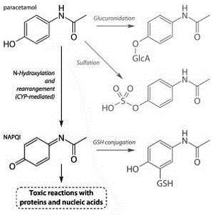

Пути метаболизма цитохрома Р-450 N-acetyl-p-benzoquinoneimine (NAPQI) выделены черным.

Одномоментный прием парацетамола в дозе более 10 г у взрослых или более 140 мг/кг у детей ведет к отравлению, сопровождающемуся тяжелым поражением печени.

В начале 2000-х появились данные о гепатотоксическом действии парацетамола при его умеренной передозировке, при назначении парацетамола в высоких терапевтических дозах и одновременном приёме алкоголя или индукторов микросомальной ферментной системы печени Р-450 (антигистаминные препараты, глюкокортикоиды, фенобарбитал, этакриновая кислота). Тяжелые поражения печени могут возникать у лиц, систематически употребляющих алкоголь (для мужчин - ежедневный приём свыше 700 мл пива или 200 мл вина, для женщин - дозы в два раза меньше), особенно, если приём парацетамола произошёл через короткий промежуток времени после употребления алкоголя. У детей раннего возраста гепатотоксический эффект ацетаминофена проявляется в меньшей степени, чем у взрослых из-за особенностей путей метаболизма.

**Нефротоксичность**

Имеются данные, что при длительном приеме парацетамола более одной таблетки в день (1000 и более таблеток за жизнь) вдвое увеличивается риск развития тяжелой анальгетической нефропатии, приводящей к терминальной почечной недостаточности. В основе лежит нефротоксическое действие метаболитов парацетамола, особенно парааминофенола, который накапливается в почечных сосочках, связывается с SH-группами, вызывая тяжелые нарушения функции и структуры клеток, вплоть до их гибели.

**Профилактика и лечение**

Для детоксикации и снижения токсического воздействия парацетамола применяют ацетилцистеин (N-ацетил-L-цистеин, NAC), который увеличивает запасы глутатиона в печени.

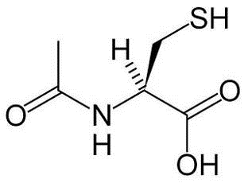

При интоксикации парацетамолом необходимо иметь в виду, что форсированный диурез малоэффективен и даже опасен, перитонеальный диализ и гемодиализ неэффективны. Ни в коем случае нельзя применять антигистаминные препараты, глюкокортикоиды, фенобарбитал и этакриновую кислоту, которые могут оказать индуцирующее влияние на ферментные системы цитохрома Р-450 и усилить образование гепатотоксичных метаболитов.

**Эпидемиология**

Парацетамол содержится во многих препаратах, отпускаемых как по рецепту, так и без рецепта. Из-за его высокой доступности и относительно высокой токсичности (по сравнению с ибупрофеном и аспирином) существует бо́льшая вероятность передозировок. Токсичность парацетамола - одна из наиболее распространённых в мире причин отравлений. В США, Великобритании, Австралии и Новой Зеландии передозировка парацетамола - наиболее распространённая среди всех передозировок. Кроме того, и в США и в Великобритании это наиболее распространённая причина острой печёночной недостаточности.

В Англии и Уэльсе в 1989 и 1990 произошло примерно 41 200 случаев отравления парацетамолом, со смертностью 0.40%. Это означает примерно 150-200 смертельных исходов и 15-20 трансплантаций печени ежегодно в Англии и Уэльсе. В США с передозировкой парацетамола связано 2 600 госпитализаций и 458 смертей, вызванных печёночной недостаточностью, ежегодно. Исследование случаев острой печёночной недостаточности, проводимое с ноября 2000 по октябрь 2004 Центрами по контролю и профилактике заболеваний США показало, что парацетамол был причиной 41% всех таких случаев среди взрослых и 25% случаев среди детей.

# ***2.5 Лекарственные формы парацетамола***

Табл.0,2 г контурная безъячейковая упаковка, №10.

Табл.0,2 г стрип, №10.

Табл.0.2 г блистер, №10.

Парацетамол - 0,2 г.

Табл.325 мг контурная ячейковая упаковка, №6, №12.

Табл.325 мг контейнер, №30.

Парацетамол - 325мг.

Табл.0.5г контурная безъячейковая упаковка, №10.

Табл.0,5 г контурная ячейковая упаковка, №10.

Парацетамол - 0,5 г.

Капсулы 325 мг контурная ячейковая упаковка, №6, №12.

Капсулы 325 мг контейнер №30.

Сироп 125 мг/5мл флакон 60 мл, №1.

Сироп 125 мг/5мл флакон 100 мл, №1.

Парацетамол - 125мг/5мл.

Сироп 120 мг/5мл флакон 50 мл, №1.

Сироп 120 мг/5мл флакон 100 мл, №1.

Сироп 120 мг/5 мл флакон полимер 50 мл, №1.

Сироп 120 мг/5 мл флакон полимер 100 мл, №1.

Сироп 120 мг/5 мл банка полимер 100 мл, №1.

Парацетамол - 120 мг/5 мл.

Суппозитории ректальные 0,08 г стрип, №10.

Парацетамол - 0,08 г.

Суппозитории ректальные 0,17 г стрип, №10.

Парацетамол - 0,17 г.

Суппозитории ректальные 0,33 г стрип, №10.

Парацетамол - 0,33 г.

Суспензия 120 мг/5 мл флакон 100 мл.

Суспензия 120 мг/5 мл контейнер полиэтиленовый 200 мл.

Парацетамол - 120 мг / 5 мл.

**Синонимы:**

Панадол юниор, Тайленол, Ифимол, Аминодол Ацетофен, Панадол, Панадол солюбл, Опрадол, Ушамол, Валадол, Валорин, Ацелифен, Абесанил, Ацеталгин, Актазол, Алготоропил, Аминофен, Диминдол, Доланекс, Долипрам, Апаган, Биоцетамол, Целифен, Цетадол, Дапирекс, Доламин, Эффералглан, Эроцетамол, Фебридол, Пацимол, Пириназин, Тралгон, Пиремол, Фебрицет, Калпол, Фебринол, Насприн, Ацемол, Цетанил, Апамид, Ацетаминофен, Ацетаминофенол, Хемцетафен, Датрил, Дексамол, Эффералган, Фебринил, Фендон,, Миалгин, Напамол, Напринол, Алведон, Амфенол, Дафалган, Деминофен, Мексален, Апанол, Низацетол, Ролоцин, Темпрамол, Волпан, Винадол, Акамол, Биндард, Парамол, Метамол, Тилемин, Тиленол, Вальгезик, Миносет.

Парацетамол входит в состав таких комбинированных препаратов: Паравит для детей, Парамин, Парапаста, Пара-трал, Парафекс, Пенталгин, Фармацитрон, Фервекс, Колдрекс, Колд-флю, Аскофен, Темпалгин, Седалгин-нео, Седал-М.

# ***Глава 3. Фармацевтическая химия парацетамола***

# ***3.1 Общая характеристика производных пара-аминофенола***

Эта группа лекарственных веществ (а) имеет в своей структуре молекулу ацетанилида (б):

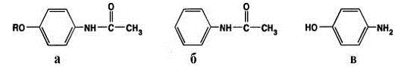

Пара-аминофенол (в) является продуктом окисления анилина. Известно, что анилин - очень токсичное метгемоглобинобразующее вещество. Вместе с тем он обладает способностью снижать температуру тела. В качестве жаропонижающего средства много лет применялся антифебрин, представляющий собой ацетанилид. Установлено, что образовавши, в результате гидролиза ацетанилида анилин окисляется в организме до п-аминофенола. Этот процесс можно рассматривать как защитную реакцию организма, так как п-аминофенол менее токсичен и сравнительно легко выводится из организма. На основе изучения фармакологического действия производных п-аминофенола были синтезированы фенацетин и парацетамол. Создание новых лекарственных веществ на основе исследования продуктов превращения анлина в организме стало известно под названием "принцип фенацетина".

Учитывая довольно высокую токсичность фенацетина, он был в 1995 г. снят с производства и исключен из номенклатуры. В настоящее время во всех странах мира применяют парацетамол, имеющий более 100 различных синоним (панадол, эффералган, тайленол, ацетаминофен, парамол, парацет и др.).

# ***3.2 Синтез парацетамола***

Синтез парацетамола выполняют ацетилированием п-аминофенола:

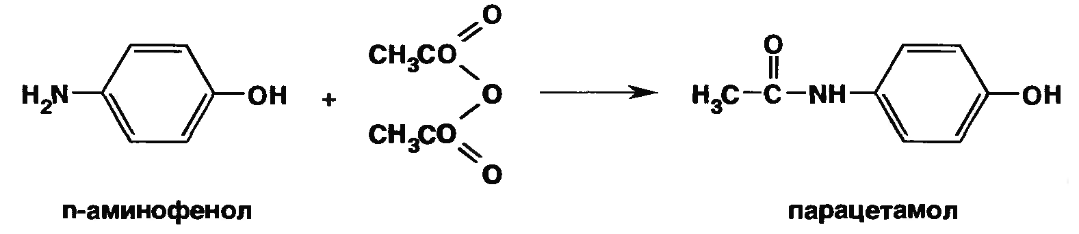

п-Аминофенол получают электролитическим восстановлением нитробензола или из п-нитрохлорбензола:

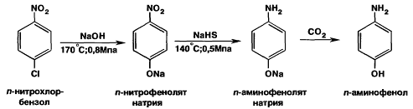

В процессе синтеза п-аминофенола п-нитрохлорбензол частично гидрируется и ацетилируется, образуя весьма токсическое вещество - п-хлорацетанилид:

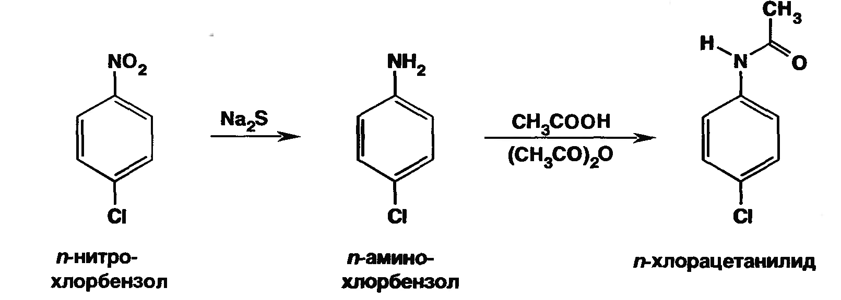

Известен также способ синтеза парацетамола из фенола:

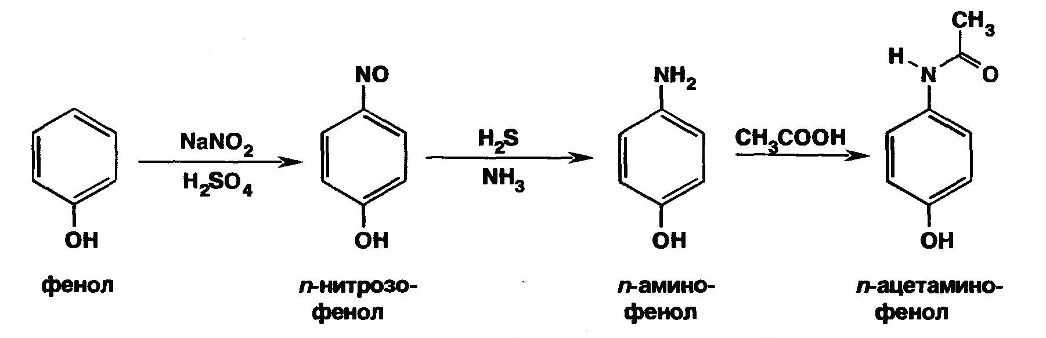

Парацетамол представляет собой белое или белое с кремоватым или розовым оттенком кристаллическое вещество, умеренно растворимое в воде, легко растворимое в этаноле, растворимое в ацетоне и растворах едких щелочей, практически нерастворимое в эфире. Его растворимость в растворах гидроксидов щелочных металлов обусловлена наличием в молекуле свободного фенольного гидроксила. Т. пл.168-172°С.

# ***3.3 Установление подлинности парацетамола***

Подлинность парацетамола подтверждают по ИК-спектру (снятому в вазелиновом масле) в области 4200-400 см-1, полосы поглощения которого должны полностью совпадать с прилагаемым к ФС рисунком спектра.

УФ-спектр 0,0005% -ного раствора парацетамола в метаноле, подкисленном хлороводородной кислотой, в области 220-350 нм имеет максимум поглощения при длине волны 249 нм. Водный раствор имеет максимум поглощения при 243 нм, а раствор в 0,001 М гидроксиде натрия - два максимума при 257 и 273 нм.

Согласно ГФ, фотометрическое определение проводят таким образом: 0.1 г субстанции растворяют в метаноле и доводят объем раствора тем же растворителем до 100.0 мл. К 1.0 мл полученного раствора добавляют 0,5 мл раствора кислоты хлористоводородной и доводят метанолом до объема 100.0 мл. Полученный раствор защищают от яркого света и сразу измеряют оптическую плотность в максимуме при длине волны 249 нм. Удельный показатель поглощения в максимуме должно быть от 860 до 980.

Цветную реакцию на фенольный гидроксил с раствором хлорида железа (III) используют для испытания подлинности парацетамола, в присутствии которого возникает сине-фиолетовое окрашивание.

Для этого, согласно ГФ, 0.1 *г* парацетамола взбалтывают с 10 *мл* воды и прибавляют несколько капель раствора хлорида окисного железа; наблюдают появление сине-фиолетового окрашивания.

В отличие от фенацетина при действии раствором дихромата калия и разведенной хлороводородной кислотой в присутствии парацетамола появляется неизменяющееся фиолетовое окрашивание. Фенацетин в этих условиях приобретает фиолетовое окрашивание, которое переходит в вишнево-красное. Испытание основано на реакциях гидролиза, окисления и образования производных индофенола:

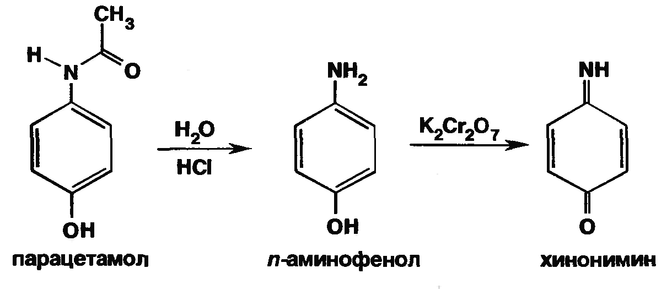

Непрореагировавший п-аминофенол при взаимодействии с хинонимином образует индофенол:

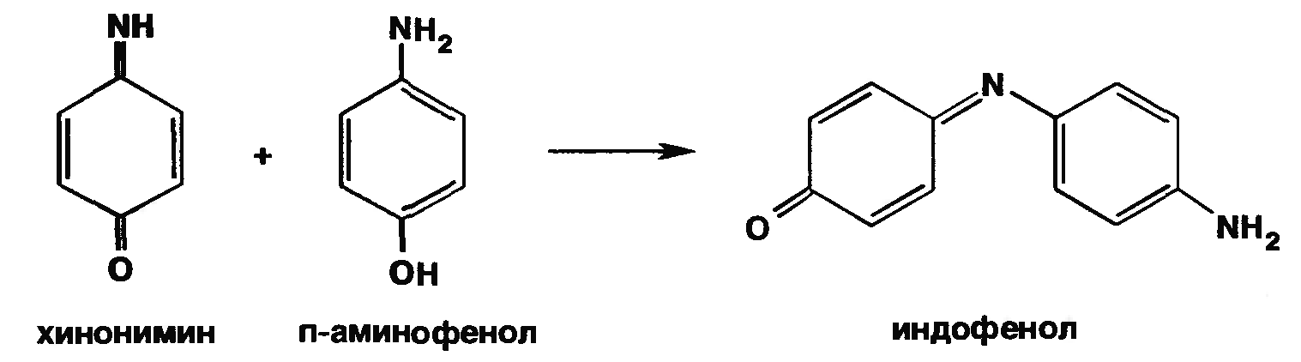

Согласно методики, приведенной в ГФ, 0.05 *г* парацетамола кипятят с 2 *мл* разведенной соляной кислоты в течение 1 минуты, прибавляют 10 *мл* воды, охлаждают и прибавляют 1 каплю раствора бихромата калия, наблюдают появление фиолетового окрашивания, не переходящего в красное (в отличие от фенацетина).

Раствор парацетамола при действии азотной кислотой приобретает желто-бурую окраску. Наличие свободного фенольного гидроксила в молекуле придает растворам парацетамола восстанавливающие свойства. Поэтому при его нагревании с аммиачным раствором нитрата серебра выпадает серый осадок серебра.

Под действием реактива Марки парацетамол приобретает буро-красное окрашивание. Образовавшаяся в результате гидролиза парацетамола соль ароматического амина после добавления нитрита натрия и щелочного раствора β-нафтола образует красного цвета азосоединение за счет наличия в молекуле ароматической аминогруппы:

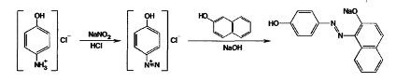

Поскольку п-аминофенол в кислой среде окисляется азотистой кислотой до хинонов, диазотируют не сам п-аминофенол, а его гидрохлорид добавлением нитрита натрия и эквивалентного количества кислоты или в присутствии солей цинка.

Парацетамол также образует красного цвета азосоединение с диазореактивом за счет наличия в молекуле фенольного гидроксила:

парацетамол фармацевтическая химия синтез

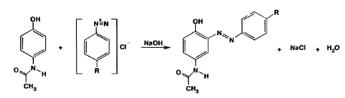

В обоих случаях образуются азосоединения, но они различны по своему химическому строению.

Парацетамол подвергают контролю на содержание примесей промежуточных продуктов синтеза. Обнаруживают допустимое содержание примеси п-хлорацетанилида методом ТСХ на пластинках "Силуфол УФ-254" или "Сорбфил" по отношению к СОВС п-хлорацетанилида в смеси растворителей хлороформ-ацетон-толуол (65: 25: 10). Оценку пятен на хроматограммах выполняют в УФ-свете при длине волны 254 нм. Устанавливают также содержание примеси свободного п-аминофенола (не более 0,005%). Для выполнения испытания предварительно готовят для контроля парацетамол, не содержащий п-аминофенола (перекристаллизацией из воды). Затем растворяют испытуемый и контрольный парацетамол в смеси метанола и воды (1:

). В качестве реактива используют свежеприготовленный раствор нитропруссида натрия. Окраска раствора испытуемого парацетамола не должна быть интенсивнее, чем у контрольного раствора.

ГФ рекомендует для проведения хроматографического определения примесей приготовить такие растворы сравнения:

· **Испытуемый раствор.0.20**0 г субстанции растворяют в 2.5 мл метанола, который содержит 4.6 г/л раствора тетрабутиламмония гидроксида и доводят объем раствора смесью равных объемов раствора 17.9 г/л динатрию гидрофосфата и раствора 7.8 г/л натрия дигидрофосфата до 10.0 мл.

· **Раствор сравнения (а).1**.0 мл испытуемого раствора доводят подвижной фазой до объема 50.0 мл.5.0 мл полученного раствора доводят подвижной фазой до объема 100.0 мл.

· **Раствор сравнения (б).1**.0 мл раствора сравнения (а) доводят подвижной фазой до объема 10.0 мл.

· **Раствор сравнения (в).5**.0 мг 4-аминофенола, 5 мл ФСЗ парацетамола и 5.0 мг хлорацетониду растворяют в метаноле и доводят объем раствора тем же растворителем до 20.0 мл.1.0 мл полученного раствора доводят подвижной фазой до объема 250.0 мл.

· **Раствор сравнения (г). 20**.0 мг 4-нитрофенола растворяют в метаноле и доводят объем раствора тем же растворителем до 50.0 мл.1.0 мл полученного раствора доводят подвижной фазой до объема 20.0 мл.

Хроматографирования проводят на жидкостном хроматографе с УФ-детектором при следующих условиях:

· колонка размером 0.25 м х 4.6 мм, заполненная силикагелем для хроматографии октисилильним с размером частиц 5 мкм;

· Подвижная фаза: раствор 17.9 г/л динатриягидрофосфата - раствор 7.8 г/л натрия дигидрофосфата-метанол, который содержит 4.6 г/л раствора тетрабутиламония гидроксида (375: 375: 250)

· Скорость подвижной фазы 1,5 мл/мин;

· Температура колонки 35°С;

· Детектирование при длине волны 245 нм.

Хроматографируют 20 мкл раствора сравнения (в). Хроматографическая система считается пригодной, если выполняются следующие условия:

· Коэффициент разделения пиков примеси К и парацетамола составляет не менее 4.0;

· Отношение сигнал / шум, рассчитанное для пика примеси J, составляет не менее 50.

Хроматографируют по 20 мкл раствора сравнения (а), раствора сравнения (б), раствора сравнения (г) и испытуемого раствора. Время хроматографирования испытуемого раствора должно быть в 12 раз больше времени удерживания парацетамола.

При хроматографировании в указанных условиях относительные времени удерживания пиков к пику парацетамола, время удерживания которого около 4 мин, должны быть: примеси К - около 0.8, примеси F-около 3, примеси J - около 7.

На хроматограмме испытуемого раствора площади пика примеси J не должен превышать 0.2 площади соответствующего пика на хроматограмме раствора сравнения (в) (0.001% (10 ррт)) площадь пика примеси К не должна превышать площадь соответствующего пика на хроматограмме раствора сравнения (в) (0.005 % (50 ррт)); площадь пика примеси F не должен превышать половины площади соответствующего пика на хроматограмме раствора сравнения (г) (0.05%). Площадь пика любой другой примеси не должен превышать половины площади основного пика на хроматограмме раствора сравнения (а) (0.05%) и сумма площадей пиков любых других примесей не должна превышать площадь основного пика на хроматограмме раствора сравнения (а) (0.1%), не учитывают пики, площадь которых не превышает площадь основного пика на хроматограмме раствора сравнения (б) (0.01%). Парацетамол при кипячении (2 мин) с разведенной хлороводородной или серной кислотой вследствие гидролиза выделяет уксусную кислоту, которую можно обнаружить по запаху:

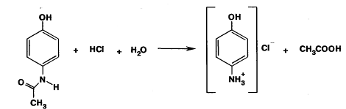

Реакцию кислотного гидролиза используют в ГФ для испытания на подлинность и в различных способах количественного определения. Так, для определения подлинности 0.1 *г* препарата осторожно кипятят с 2 *мл* разведенной серной кислоты в течение 2 минут; должен появиться запах уксусной кислоты.

# ***3.4 Количественное определение парацетамола***

Парацетамол количественно определяют по образующемуся при кипячении с обратным холодильником в течение 1 часа продукту кислотного гидролиза - гидрохлориду п-аминофенола, используя нитритометрический метод:

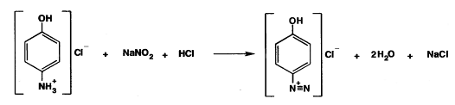

Эквивалентную точку устанавливают потенциометрически или с помощью внешнего индикатора - йодкрахмальной бумаги (ФС), которая синеет от выделившегося при добавлении избытка титранта йода:

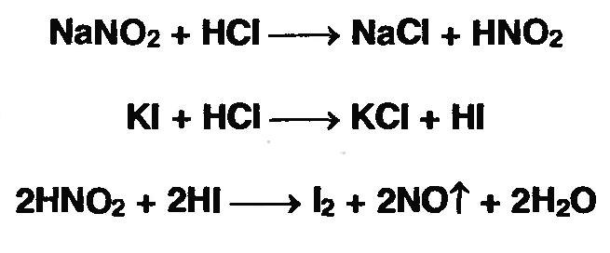

Эквивалентную точку при нитритометрическом определении парацетамола можно также установить со смешанным внутренним индикатором, содержащим 0,1% -ный раствор тропеолина 00 и 0,15% -ный раствор метиленового синего.

ГФ рекомендует следующую методику выполнения реакции: Около 0.25 г препарата (точная навеска) помещают **в** коническую колбу емкостью 100 *мл,* приливают 10 *мл* разведенной соляной кислоты и кипятят с обратным холодильником в течение одного часа. Затем холодильник промывают 30 *ил* воды, содержимое колбы количественно переносят в стакан для диазотирования, промывают колбу 30 *мл* воды, добавляют 1 *г* бромида калия и при постоянном перемешивании титруют 0.1М раствором нитрита натрия, добавляя его в начале со скоростью 2 мл в минуту, а в конце титрования (за 0,5 мл до эквивалентного количества) по 0,05 мл через минуту. Титрование проводят при температуре не выше 18-20°. Конец титрования устанавливают потенциометрически или по йодкрахмальной бумаге. Выдержка 3 минуты.1 *мл* 0.1М раствора нитрита натрия соответствует 0,01512 *г* C8H9NО2, которого в препарате должно быть не менее 98,3%.

Парацетамол, являющийся слабой кислотой (рКа = 9,92), можно количественно определить в неводной среде. Растворителем служит безводный ацетон, титрантом - гидроксид калия в изопропиловом спирте. Эквивалентную точку устанавливают потенциометрическим методом в электрохимической ячейке со стеклянным электродом сравнения и сурьмяным индикаторным электродом.

Способ обратного цериметрического определения парацетамола основан на предварительном кислотном гидролизе и последующем окислении п-аминофенола избытком 0,1 М раствора сульфата церия. Процесс идет по схеме:

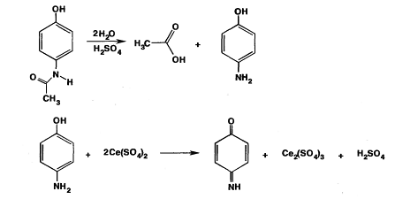

Точку эквивалентности устанавливают йодометрическим методом, добавляя 10% -ный раствор йодида калия и титруя выделившийся йод 0,1 М раствором тиосульфата натрия (индикатор крахмал):

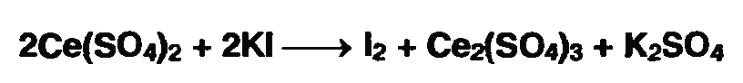

Согласно ГФ, определение проводят так: 0.300 г субстанции растворяют в смеси 10 мл воды и 30 мл кислоты серной разведенной. Полученный раствор кипятят с обратным холодильником в течение 1 ч, охлаждают и доводят объем раствора водой до 100.0 мл. К 20.0 мл полученного раствора добавляют 40 мл воды, 40 г льда.15 мл кислоты хлористоводородной разведенной, 0.1 мл фероину и титруют 0.1 М раствором церия сульфата до зеленовато-желтого цвета. Параллельно проводят контрольный опыт. 1 мл 0.1М раствора церия сульфата соответствует 7.56 мг C8H9NO2.

В лекарственных формах парацетамол определяют спектрофотометрическим методом в максимуме поглощения (при 257 нм) с использованием в качестве растворителя 0,1 М раствора гидроксида натрия. Разработан способ спектрофотометрического определения парацетамола в таблетках, основанный на использовании в качестве стандартного образца дихромата калия (при длине волны 243 нм). Положительные результаты при анализе парацетамола в лекарственных формах были достигнуты методом производной спектрофотометрии. Более селективным при определении парацетамола в присутствии продуктов разложения оказался метод ГЖХ.

Фотоколориметрический метод определения парацетамола основан на образовании молибденовой сини при взаимодействии с молибдатом аммония в сильнокислой среде. Светопоглощение измеряют при длине волны 670 нм.

Парацетамол хранят по списку Б в хорошо укупоренной таре, в сухом месте. Предохраняют от действия света, чтобы не допустить гидролиза и окисления. Парацетамол применяют по 0,2-0,5 г в качестве жаропонижающего и болеутоляющего средства.

# ***Глава 4. Практическая часть***

# ***4.1 Методика исследования***

**Таблетки парацетамола 0,2 г**

**Состав на одну таблетку:**

Парацетамола 0,2 г

Вспомогательных веществ достаточное количество

**Описание.**

Таблетки белого цвета или белого с кремоватым оттенком.

**Подлинность.**

0,1 г порошка растертых таблеток взбалтывают с 10 мл воды и прибавляют несколько капель раствора хлорида окисного железа; появляется сине-фиолетовое окрашивание.

,2 г порошка растертых таблеток встряхивают с 20 мл сухого ацетона, фильтруют и фильтрат выпаривают досуха. 0,05 г сухого остатка кипятят с 2 мл разведенной соляной кислоты в течение 1 минуты, прибавляют 10 мл воды, охлаждают и прибавляют 1 каплю раствора бихромата калия; появляется фиолетовое окрашивание, не переходящее в красное (отличие от фенацетина).

,2 г порошка растертых таблеток встряхивают с 20 мл сухого ацетона, фильтруют и фильтрат выпаривают досуха. 0,1 г сухого остатка осторожно кипятят с 2 мл разведенной серной кислоты в течение 2 минут; появляется запах уксусной кислоты.

**Количественное определение.**

Около 0,25 г (точная навеска) порошка растертых таблеток помещают в коническую колбу емкостью 50 мл, приливают 10 мл разведенной соляной кислоты и кипятят с обратным холодильником в течение 30 минут. Затем холодильник промывают 30 мл воды, содержимое колбы количественно переносят в стакан для диазотирования, промывают колбу 30 мл воды, добавляют 1 г бромида калия и при постоянном перемешивании титруют 0,1 мол раствором нитрита натрия, добавляя его в начале со скоростью 2 мл в минуту, а в конце титрования (за 0,5 мл до эквивалентного количества) по 0,05 мл через минуту. Титрование проводят при температуре не выше 18-20°. Конец титрования устанавливают потенциометрически или по йодкрахмальной бумаге. Выдержка 3 минуты.

мл 0,1 М раствора нитрита натрия соответствует 0,01512 г C8H9NO2, содержание которого должно быть 0, 19-0,21 г, считая на средний вес одной таблетки.

**Хранение.**

Список Б. В защищенном от света месте.

# ***4.2 Результаты исследования***

|  |  |  |  |  |
| --- | --- | --- | --- | --- |
| Название и лекарственная форма препарата | Пока-затель | № п/п | Методика исследования | Результат |
| Таблетки парацетамола 0,2 г | Подлин-ность | 1 | 0,1 г порошка растертых таблеток взбалтывают с 10 мл воды и прибавляют несколько капель раствора хлорида окисного железа; появляется сине-фиолетовое окрашивание. | Соответ-ствует |
| Таблетки парацетамола 0,2 г | Подлин-ность | 2 | 0,2 г порошка растертых таблеток встряхивают с 20 мл сухого ацетона, фильтруют и фильтрат выпаривают досуха.0,05 г сухого остатка кипятят с 2 мл разведенной соляной кислоты в течение 1 минуты, прибавляют 10 мл воды, охлаждают и прибавляют 1 каплю раствора бихромата калия; появляется фиолетовое окрашивание, не переходящее в красное (отличие от фенацетина). | Соответ-ствует |
| Таблетки парацетамола 0,2 г | Прозрач-ность и цветность | 3 | 0,2 г порошка растертых таблеток встряхивают с 20 мл сухого ацетона, фильтруют и фильтрат выпаривают досуха.0,1 г сухого остатка осторожно кипятят с 2 мл разведенной серной кислоты в течение 2 минут; появляется запах уксусной кислоты. | Соответ-ствует |
| Таблетки парацетамола 0,2 г | Количес-твенное опреде-ление | 4 | Около 0,25 г (точная навеска) порошка растертых таблеток помещают в коническую колбу емкостью 50 мл, приливают 10 мл разведенной соляной кислоты и кипятят с обратным холодильником в течение 30 минут. Затем холодильник промывают 30 мл воды, содержимое колбы количественно переносят в стакан для диазотирования, промывают колбу 30 мл воды, добавляют 1 г бромида калия и и при постоянном перемешивании титруют 0,1 мол раствором нитрита натрия, добавляя его в начале со скоростью 2 мл в минуту, а в конце титрования (за 0,5 мл до эквивалентного количества) по 0,05 мл через минуту. Титрование проводят при температуре не выше 18-20°. Конец титрования устанавливают потенциометрически или по йодкрахмальной бумаге. Выдержка 3 минуты. 1 мл 0,1 М раствора нитрита натрия соответствует 0,01512 г C8H9NO2, содержание которого должно быть 0, 19-0,21 г, считая на средний вес одной таблетки. | Соответ-ствует |

# ***Выводы***

Нестероидные противовоспалительные препараты (нестероидные противовоспалительные средства/агенты) - группа лекарственных средств, обладающих обезболивающим, жаропонижающим и противовоспалительным эффектами, уменьшают боль, лихорадку и воспаление. Использование в названии термина "нестероидные" подчеркивает их отличие от глюкокортикоидов, которые обладают не только противовоспалительным эффектом, но и другими, подчас нежелательными, свойствами стероидов.

Наиболее известные представители этой группы: аспирин, ибупрофен, диклофенак. Парацетамол не обладает противовоспалительным эффектом, так как относится к избирательным блокаторам ЦОГ-3, за счёт чего оказывает выраженное жаропонижающее действие.

Парацетамол обладает жаропонижающим, анальгезирующим и умеренно противовоспалительным свойством. Угнетает возбудимость центра терморегуляции, также ингибирует (угнетает) синтез простагландинов, медиаторов воспаления с выраженным органическим эффектом.

Парацетамол быстро всасывается в верхних отделах кишечника, проникает во все ткани организма, метаболизируется в печени, с образованием глюкорангида и сульфата парацетамола, выделяется в основном почками. Незначительное количество парацетамола деацетилируется с образованием парааминофенола, который способствует образованию метгемоглобина, это обусловливает токсичность препарата. Связываемость парацетамола с плазменными белками крови составляет 25%. Максимальная концентрация препарата при приеме внутрь наблюдается через 30-40 минут. Жаропонижающий эффект наступает через 1,5-2 часа. Период полувыведения парацетамола 2-4 часа.

При длительном применении парацетамола в больших дозах, препарат может оказывать гепатотоксическое действие.

Парацетамол показан для симптоматического лечения болевого синдрома различного происхождения легкой и средней интенсивности: головная боль, зубная боль, альгодисменорея, миалгия, невралгия, боль в спине, артралгия, а также состояния, которые сопровождаются гипертермической реакцией при инфекционных и воспалительных заболеваниях.

При одновременном использовании барбитуратов противоэпилептических препаратов, рифампицина возможно усиление гепатотоксического эффекта парацетамола, а также снижается его жаропонижающее действие. Парацетамол усиливает действие непрямых коагулянтов (производных кумарина). Усиливает действие салициловой кислоты, кофеина, кодеина. При сочетании с фенобарбиталом усиливается метгемоглобинемия. Парацетамол усиливает действие спазмолитиков. Нельзя использовать парацетамол с другими, содержащими парацетамол препаратами, во избежание передозировки.

Если количество принятого препарата во много раз превышает максимально рекомендуемую дозу, то это может вызвать токсическое действие на печень, которое сопровождается сонливостью, бледностью кожных и видимых слизистых покровов, тошнотой, рвотой и головокружением. Большинство из этих симптомов развиваются в первые сутки. При появлении подобных симптомов следует срочно обратиться за медицинской помощью, так как показана срочная госпитализация. Как антидот используют Ν-ацетилцистеин внутривенно или перорально. Также рекомендовано дезинтоксикационное и симптоматическое лечение.

Проанализированный препарат парацетамола по показателям идентификации соответствуют требованиям нормативно-технической документации.

# ***Список использованной литературы***

1. Фармацевтична хімія. Підручник для студентів вищ. фармац. начальних закладів і фарм. фак. вищих мед. навчальних закладів III-IV рівня акредитації / За заг. ред.П.О. Безуглого. - Вінниця: Нова книга, 2008. - 560 с.

2. Арзамасцев А.П. Фармакопейный анализ - М.: Медицина, 1971.

. Беликов В.Г. Фармацевтическая химия. В 2 частях. Часть 1. Общая фармацевтическая химия: Учеб. для фармац. ин-тов и фак. мед. ин-тов. - М.: Высш. шк., 1993. - 432 с.

. Гетероциклические лекарственные вещества. Учебное пособие по фармацевтической химии / Д.В. Крыльский, А.И. Сливкин. - Воронеж: Воронежский государственный университет, 2007. - 234 с.

. Глущенко Н.Н. Фармацевтическая химия: Учебник для студ. сред. проф. учеб. заведений / Н.Н. Глущенко, Т.В. Плетенева, В.А. Попков; Под ред. Т.В. Плетеневой. - М.: Издательский центр "Академия", 2004. - 384 с.

. Драго Р. Физические методы в химии - М.: Мир, 1981

. Кольтгоф И.М., Стенгер В.А. Объемный анализ В 2 томах - М.: Государственное научно-техническое издательство химической литературы, 1950

. Коренман И.М. Фотометрический анализ - М.: Химия, 1970

9. Коростелев П. П, Фотометрический и комплексометрический анализ в металлургии - М.: Металлургия, 1984, 272 с.

10. Краснов Е.А., Ермилова Е.В. Курс лекций по фармацевтической химии: учебное пособие. В 2-х ч. Ч.1. Лекарственные средства гетероциклического ряда - Томск: СибГМУ, 2010. - 196 с.

11. Логинова Н.В., Полозов Г.И. Введение в фармацевтическую химию: Учеб. пособие - Мн.: БГУ, 2003. - 250 с.

12. Мелентьева Г.А., Антонова Л.А. Фармацевтическая химия. - М.: Медицина, 1985. - 480 с.

13. Фармацевтическая химия: Учеб. пособие / Под ред. Л.П. Арзамасцева. - М.: ГЭОТАР-МЕД, 2004. - 640 с.

. Фармацевтический анализ лекарственных средств / Под общей редакцией В.А. Шаповаловой - Харьков: ИМП "Рубикон", 1995

15. Фармацевтичний аналіз: Навч. посіб. для студ. вищ. фармац. навч. закл. III-IV рівнів акредитації/П.О. Безуглий, В.О. Грудько, С.Г. Леонова та ін.; За ред.П.О. Безуглого, - X.: Вид-во НФАУ; Золоті сторінки, 2001. - 240 с.

16. Халецкий A. M. Фармацевтическая химия - Ленинград: Медицина, 1966

. Эшворт М.Р. Титриметрические методы анализа органических соединений кн.1,2 - М.: Химия, 1972